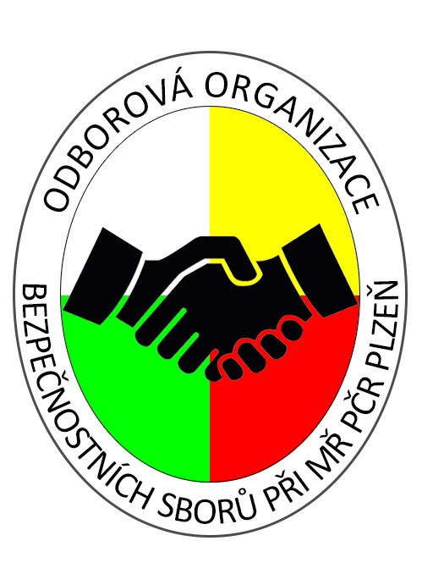 | Srážky ze mzdy
 | člena Odborové organizace bezpečnostních sborů při MŘ PČR Plzeň
 | 306 11 Plzeň, Klatovská 45 IČO 68785682

Já, níže podepsaná/ý

-----------------------------------------------------------------------------------------------------
titul příjmení jméno OEČ

dávám tímto souhlas s tím, aby mi byl příspěvek odborové organizaci

ve výši 300,- Kč měsíčně

počínaje platem za měsíc : prosinec rok : 2024

srážen bezhotovostním převodem na účet OOBS při MŘ Plzeň na b. účet

číslo : 2901530059/2010

Seznámil/a jsem se pečlivě s vnitřními předpisy organizace a tímto se zavazuji k jejich plnění.

Zároveň svým podpisem dávám OOBS při MŘ PČR Plzeň a zaměstnavateli (pro účely srážek odborových příspěvků) souhlas se zpracováním osobních údajů ve smyslu zákona č. 110/2019 Sb., o ochraně osobních údajů a Nařízení evropského parlamentu Rady EU 2016/679 o ochraně fyzických osob v souvislosti se zpracováním osobních údajů a o volném pohybu těchto údajů.

V …… ………………… dne ………………

……………………………………………..
podpis

